1. **Quản lý nhân viên**
   1. Sơ đồ lớp hệ thống

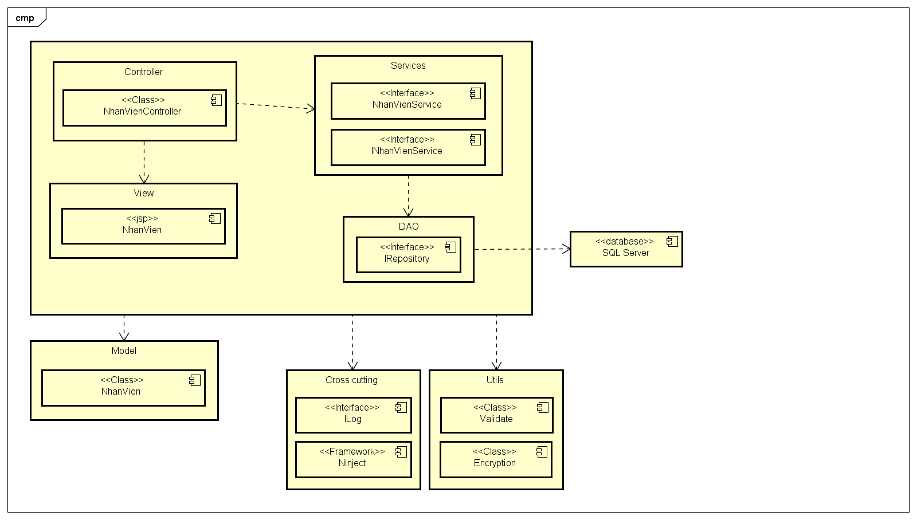

* 1. Sơ đồ lớp chi tiết

Mã số:

Tham chiếu:

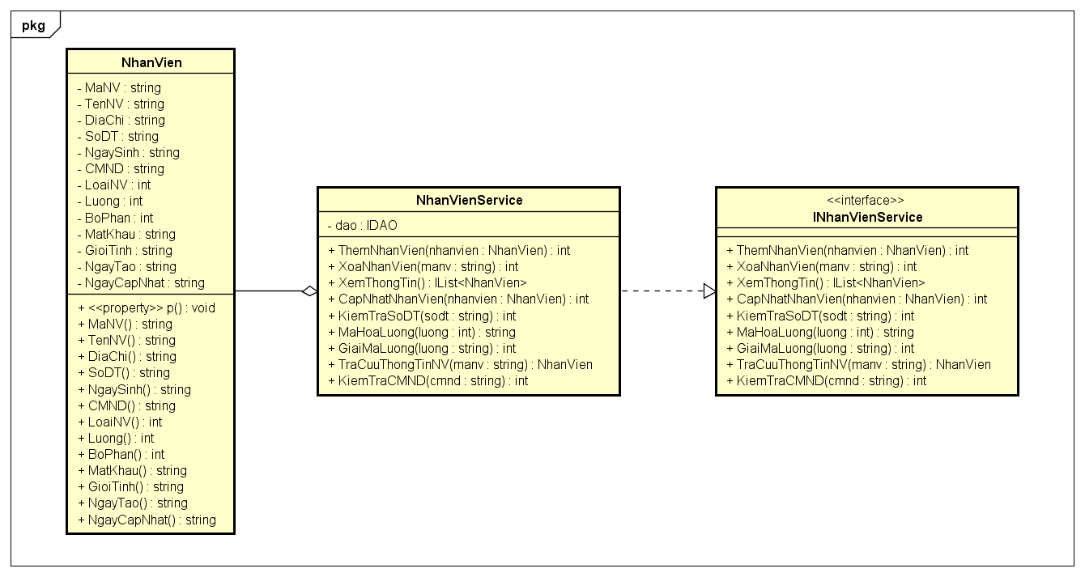

1. **Quản lý bộ phận**
   1. Sơ đồ lớp hệ thống

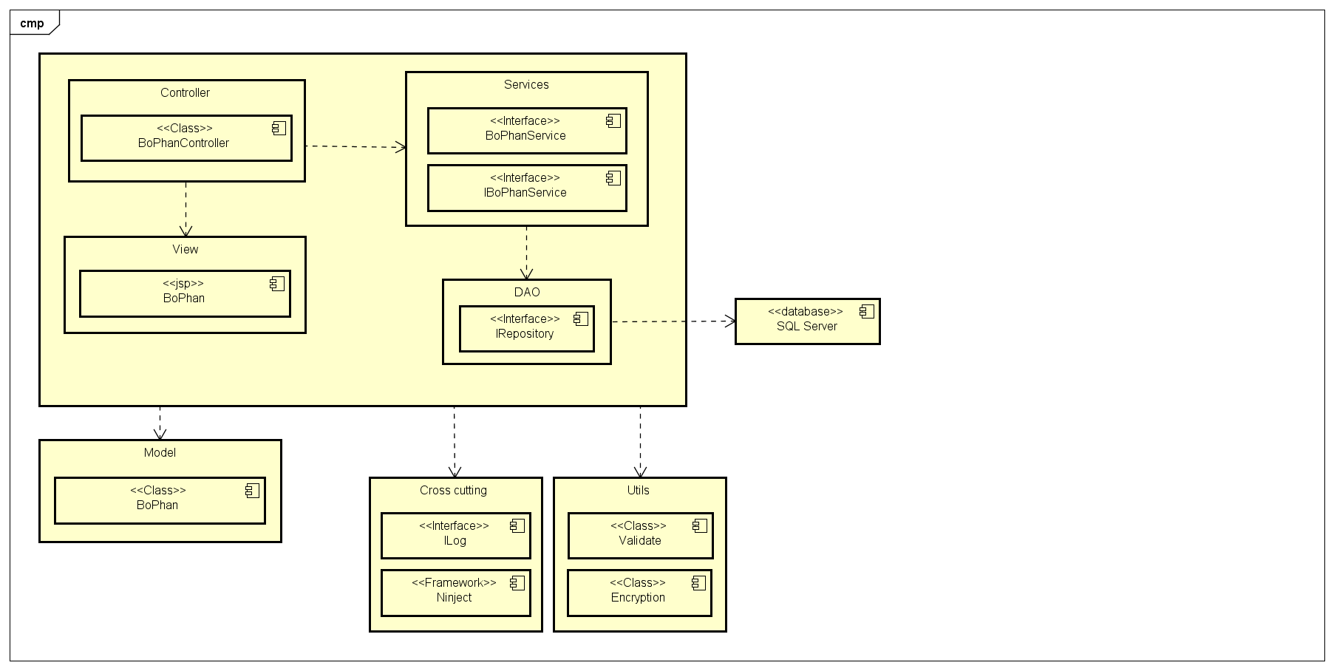

* 1. Sơ đồ lớp chi tiết

Mã số:

Tham chiếu:

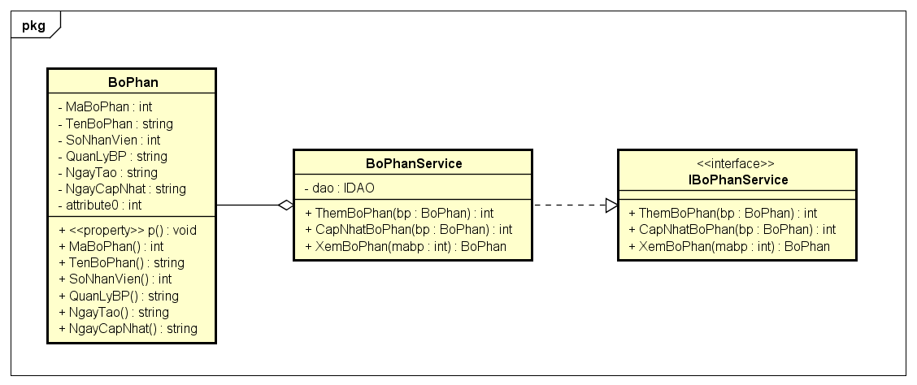

1. **Quản lý loại nhân viên**
   1. Sơ đồ lớp hệ thống

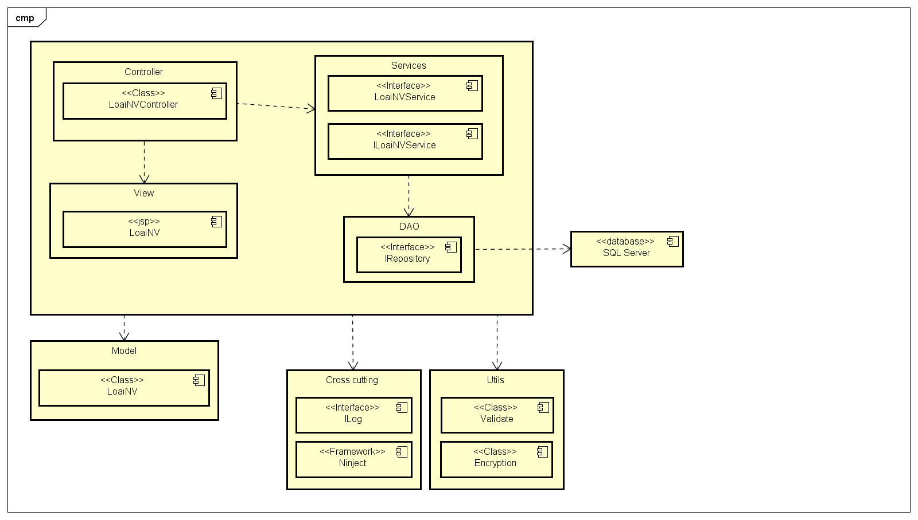

* 1. Sơ đồ lớp chi tiết

Mã số:

Tham chiếu:

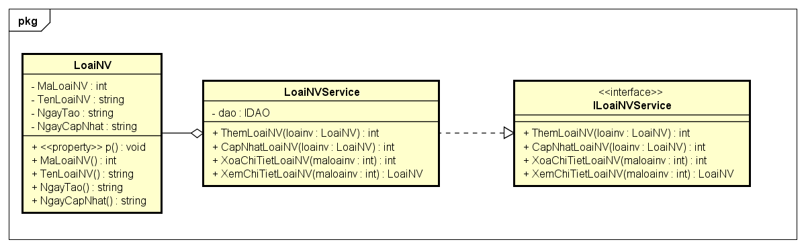

1. **Quản lý ca làm**
   1. Sơ đồ lớp hệ thống

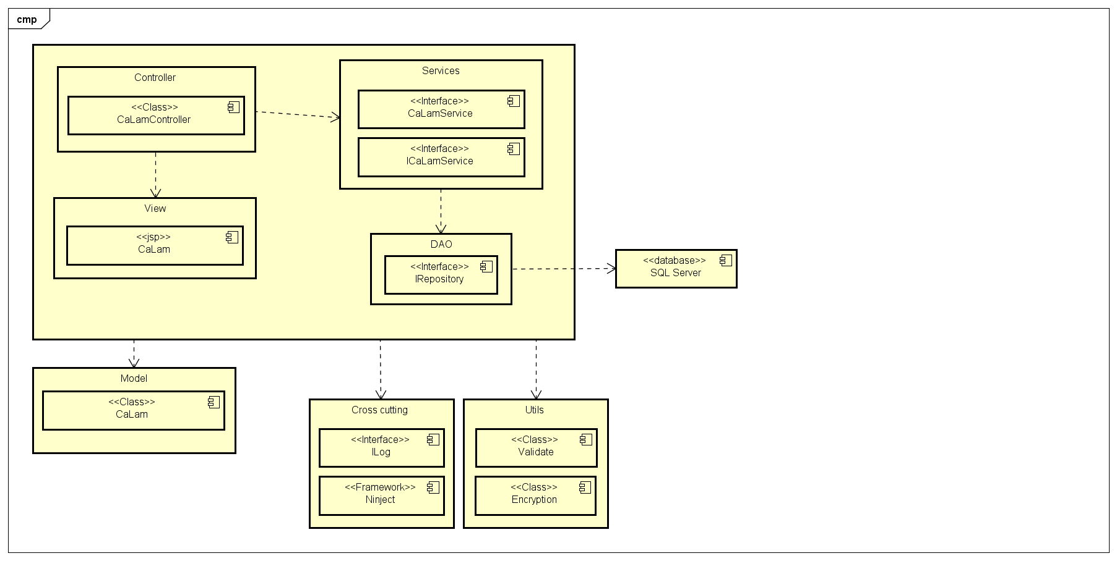

* 1. Sơ đồ lớp chi tiết

Mã số:

Tham chiếu:

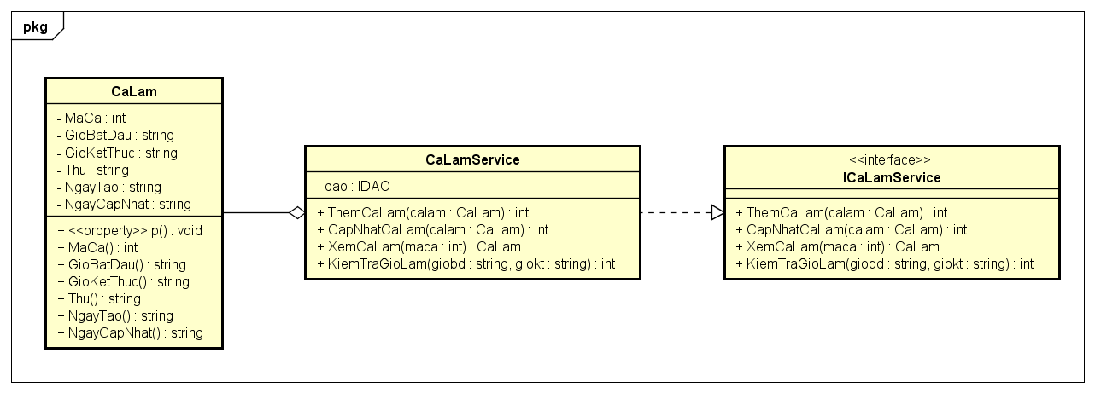

1. **Quản lý phân công**
   1. Sơ đồ lớp hệ thống

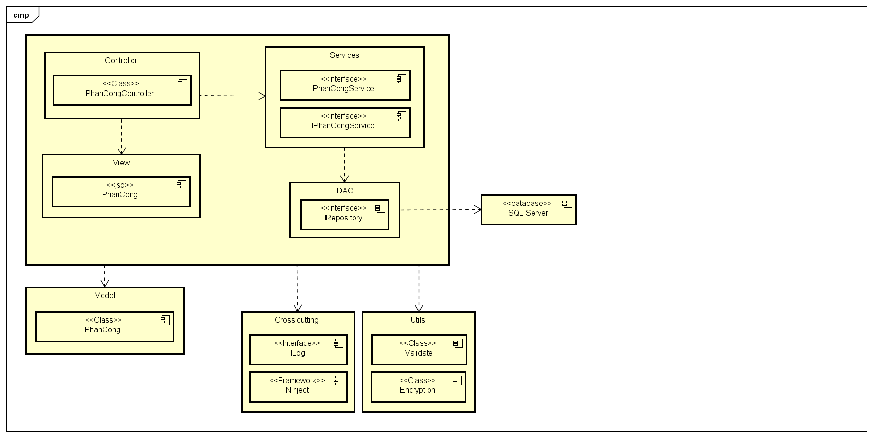

* 1. Sơ đồ lớp chi tiết

Mã số:

Tham chiếu:

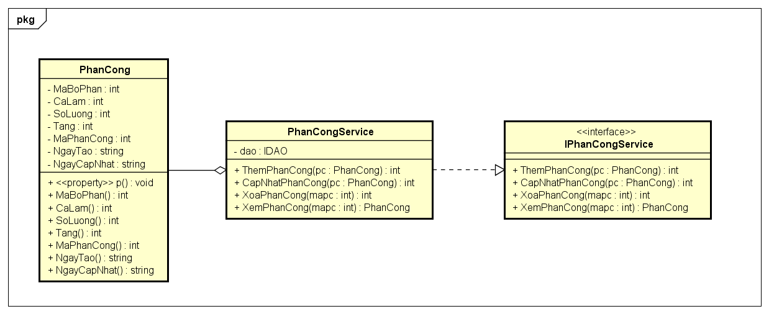

1. **Quản lý chi tiết ca làm**
   1. Sơ đồ lớp hệ thống

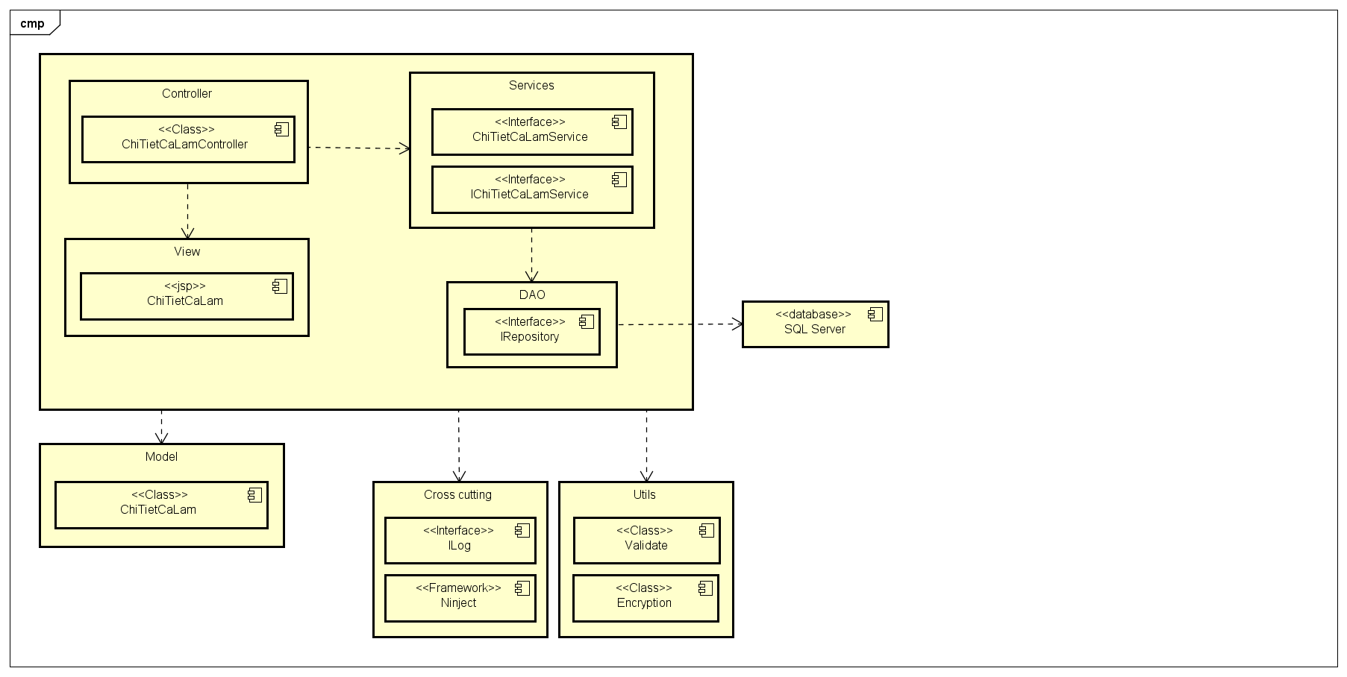

* 1. Sơ đồ lớp chi tiết

Mã số:

Tham chiếu:

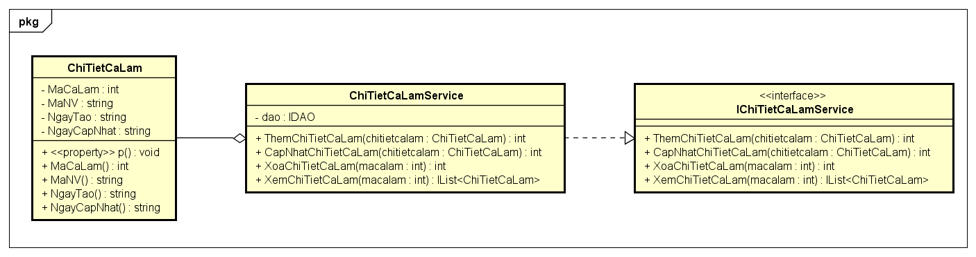

1. **Quản lý chi tiết phân công**
   1. Sơ đồ lớp hệ thống

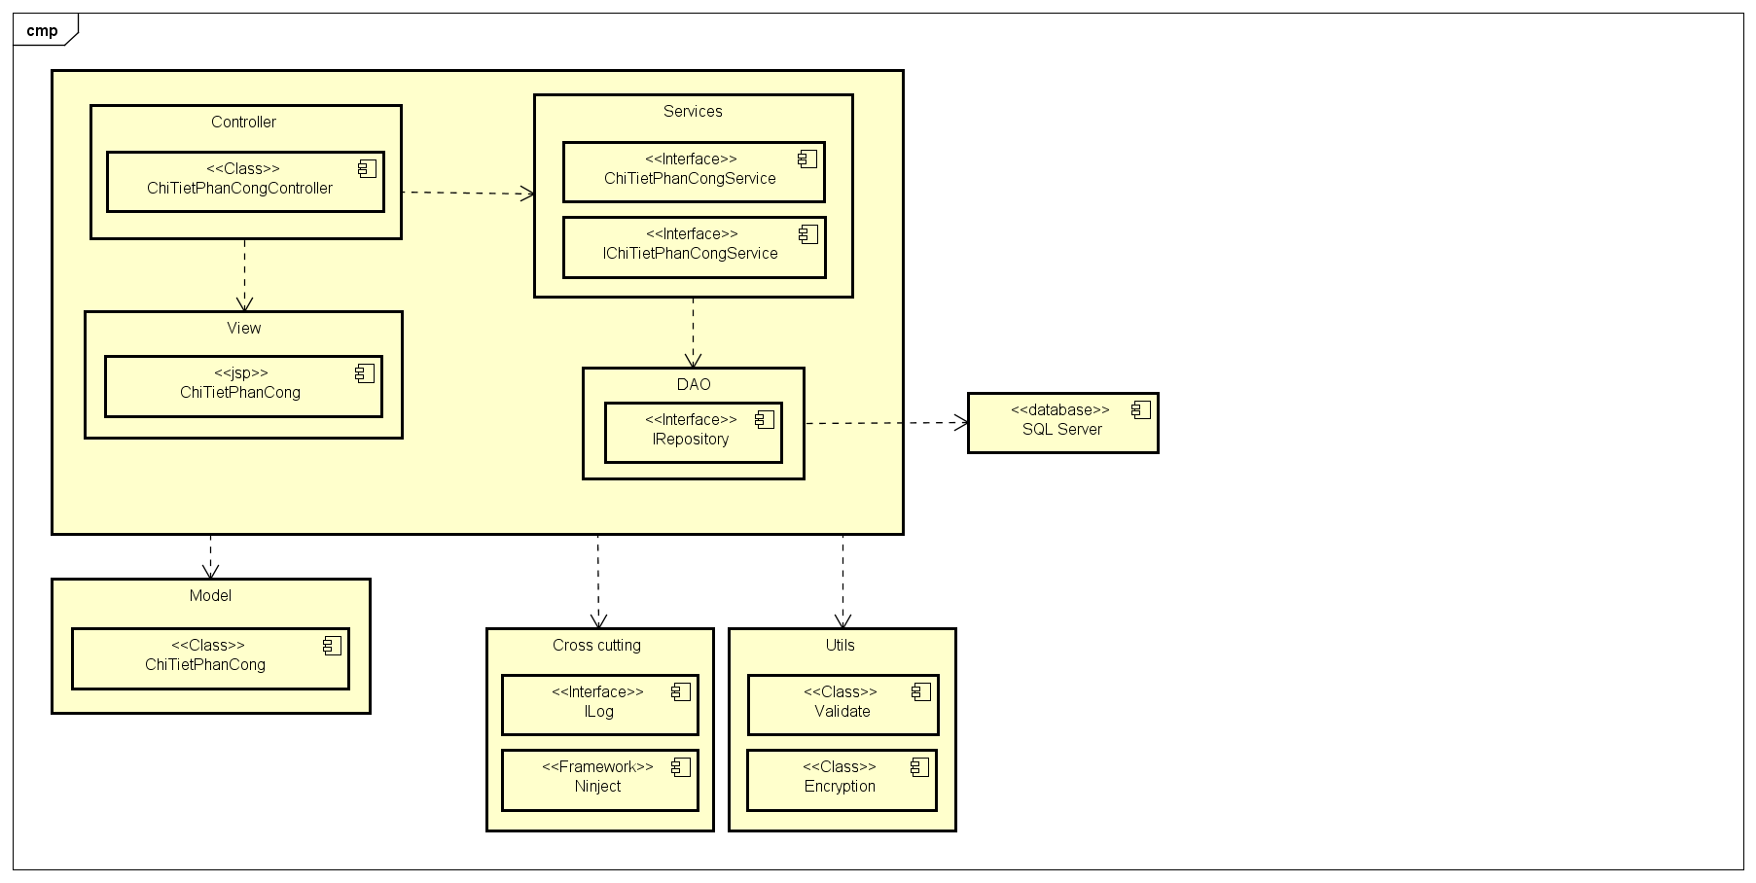

* 1. Sơ đồ lớp chi tiết

Mã số:

Tham chiếu:

